Eléments sur la Programmation Dynamique.

- Introduction.

La Programmation Dynamique (PD) constitue un outil, à la fois outil algorithmique et de modélisation, destiné à la gestion de trajectoires, c'est-à-dire de séquences de transitions d’un système qui obéit à une logique physique ou économique propre, mais sur lequel un acteur humain est supposé avoir en partie prise. Un point essentiel pour que la recherche de telles trajectoires soit justiciable de la Programmation Dynamique est que leurs performances s’expriment comme une somme (application d’un opérateur associatif) de performances de leurs transitions. Dès lors, d’un point de vue algorithmique, les processus de programmation dynamique peuvent souvent être vus comme des processus de recherche de chemins dans un graphe sans circuit, ou le cas échéant de circuits quand les trajectoires sont cycliques, et font souvent dès lors référence au principe dit de Bellman. Dans le cas où le temps est continu, on parle souvent de Contrôle Optimal, et le principe de Bellman se décline alors sous forme d’équations différentielles.

Les applications sont multiples : Gestion de production et gestion de stock en contexte industriel, contrôle de trajectoire en aéronautique, gestion de portefeuille (contrôle optimal stochastique) en Finance de Marché, procédés dits du Split en Algorithmique de l’Optimisation de Tournées.

- Cadre Général.

Afin de rendre plus lisible la présentation de ce cadre général, on va s’appuyer ici sur un exemple simple :
- On considère une usine U qui produit chaque jour des quantités d’un produit unique P. Chaque soir, cette usine livre le contenu de sa commande au(x) client(s) : on travaille ici sur un ensemble de 30 jours, numérotés i = 1,…, 30 = N, et la quantité à livrer chaque soir est connue et de valeur L_{i} ;
- L’usine est contrainte par des contraintes de capacité :
  - Capacité de stockage de la production d’un jour à l’autre : à un instant donné, l’entrepôt de stockage ne peut accueillir plus de C^{Stock} unités de produit ;
  - Capacité de production : sur une journée, U ne peut produire plus de C^{Prod} unités de produit. Ce rendement peut toutefois être augmenté jusqu’à un niveau C^{Prod-Sup} > C^{Prod} dès lors que l’usine loue une certaine machine M.
- L’usine a enfin à s’acquitter de coûts :
  - Coût de stockage : Si la quantité α de produit stockée est non nulle alors stocker α unité de produit pendant une nuit à un coût Fix-Stock + α.Var-Stock, sinon ce coût de stockage est nul.
  - Coût de production : Si la quantité β de produit réalisée au jour i est non nulle alors produire β unité de produit au jour i a un coût Fix-Prod_{i} + α.Var-Prod_{i}, sinon ce coût de production est nul.
  - Coût de location/installation de machine, qui traduit le fait qu’utiliser la machine M a un coût :
    - Coût d’installation Install_{i}, si l’installation est réalisée durant la nuit qui conclut le jour i ; On considère que si M est utilisée deux (ou plus) jours consécutifs), elle n’a pas à être enlevée et donc elle n’est installée qu’une fois. Par contre, si elle cesse à un jour donné d’être utilisée (louée) alors elle doit être désinstallée et rendue (la désinstallation s’effectue le soir après utilisation, ce qui fait que si elle est à nouveau utilisée un peu plus tard, elle doit être à nouveau installée.
    - Coût de location par jour d’utilisation : Loc_{i}.
- Compte tenu de tout cela, on veut donc produire et stocker de façon à satisfaire la demande (contraintes) tout en minimisant le coût (performance).

Cet exemple va nous permettre d’illustrer ce que sont les principaux composants d’un modèle (et aussi d’un algorithme) de Programmation Dynamique. Ceux-ci sont les suivants :

- Un Espace-Temps T : Cet espace-temps peut être continu, assimilé en général à l’espace R des nombres réels ou à un intervalle [0, TMax]. Il peut être aussi discret, muni d’un ordre partiel <<. Dans le cas où cet ordre est linéaire (2 éléments sont toujours comparables), on pose souvent T = {0,…, N}. Il peut enfin être cyclique, ce qui signifie que le processus que l’on cherche à optimiser a vocation à être périodique. Dans ce dernier cas on considère implicitement que N coïncide avec 0 (ou TMax avec 0).

Dans le cas de notre exemple, l’espace-temps sera bien entendu l’espace T = {0, 1,.., N, N+1} des jours, augmenté de deux jours fictifs 0 et N+1 afin de pouvoir poser les bilans en début et fin de processus. Cet ensemble T est discret et ordonné de façon linéaire. On utilisera la notation i (au lieu de t) pour désigner un instant.

- Un Espace d’Etats E : Un état e ∈ E, associé à un instant t ∈ T, est une description de l’état du système considéré à cet instant t. Il est généralement fourni au travers d’un ensemble de variables prenant des valeurs numériques (indicateurs de stock, température, vitesse, position,…) ou booléennes (propriétés), voire des valeurs plus complexes telles que des listes, représentatives par exemple d’historiques. De ce fait, une partie de la difficulté liée à la mise en œuvre de schémas DP tient au fait que ces états sont trop nombreux pour être énumérés, voire même infinis.

Parmi ces états se trouve généralement un Etat Initial e₀, associé à l’instant initial t = 0, ainsi qu’une classe d’Etats Finaux, associé à l’instant N ou TMax, et caractérisés par une propriété particulière. Ceci est bien entendu remis en cause quand l’horizon est cyclique.

Il est important aussi de remarquer qu’à un instant donné t, tous les états de E ne sont pas forcément possibles. Il est donc important de parvenir à filtrer, c'est-à-dire à identifier à chaque instant t, l’ensemble E(t) des états possibles et pertinents.

Dans le cas de notre exemple, il faut pour définir notre espace d’états, s’entendre sur le moment précis où cet état est constaté : un état est en fait une photo instantanée du système, et, le système étant évolutif, il est essentiel d’être précis sur l’instant auquel cette photo est prise. On considèrera ici que l’état de notre usine est considéré au petit matin du jour i, avant qu’ait été lancée la production. Cet état est alors un vecteur e constitué de :
  - e_{S} = Quantité de produit en Stock ;
  - e_{M} = Etat de la machine : 1 si la machine est en place et 0 sinon.
On doit bien sûr avoir e_{S} ≤ C^{Stock}.
L’état initial correspond au couple i = 0, e₀ = (0, 0). Le fait d’introduire ainsi un jour fictif nous permet de traiter le cas de l’installation de la machine la veille du 1° ‘vrai’ jour i = 1.
L’état final correspondra au jour N+1 et à n’importe quel état (e_{S}, e_{M}). En fait, on voit bien que si l’on n’envisage pas de continuation de l’activité, alors il est inutile d’avoir des stocks ou de garder la machine en fin de processus. Le seul état final utile est donc e_{f} = (0, 0).

- Un Espace de Décisions D et de Transitions TR Associées : A chaque instant t et pour tout état associé e, une décision d fournit les paramètres de la procédure qui va s’appliquer à e pour que le système se transforme en un état e’ correspondant à un instant t’ >> t. Là encore, cette décision va être décrite au travers d’un vecteur de paramètres, numérique, booléens ou autre, et l’ensemble D pourra éventuellement être trop grand pour être énuméré. Egalement, tout l’espace D ne pourra pas forcément s’appliquer à l’instant t et l’état e, et il conviendra d’identifier le plus possible l’espace D(t, e) des décisions à la fois réalisables et pertinentes.

Une décision d dans D(t, e) étant choisie, la procédure de transformation de (t, e) vers (t’, e’) va alors s’appliquer, donnant lieu à ce qu’on nomme une transition notée ((t, e) ->_{d} (t’, e’)). L’ensemble TR de ces transitions possibles n’est bien sûr jamais manipulé de façon explicite. Mais conceptuellement, il peut être assimilé à l’ensemble des arcs d’un graphe orienté dont les nœuds sont les couples (t, e), et à ce titre facilite la compréhension des équations et la conception des algorithmes.

Une partie importante des difficultés sous-jacente à la Programmation Dynamique se trouve dans cette notion de transition. En effet :
  - Si l’Espace-Temps T est continu, alors une transition ne nous fait pas toujours passer d’un couple (t, e) à un couple (t’, e’), mais souvent au contraire de (t, e) à (t+dt, e’), ou dt ne désigne aucune valeur précise, mais seulement une variation infinitésimale de t.
  - Une transition peut ne pas être déterministe, et de fait dans la pratique elle l’est rarement. Ce n’est donc pas un couple (t’, e’) qui résulte de l’application de la décision d à (t, e), mais une distribution probabiliste sur un ensemble d’états résultants possibles. C’est le contexte de la PD Stochastique ou du Contrôle Optimal Stochastique, qui prévaut notamment dans l’univers de la gestion d’actifs financiers.

Dans le cas de notre exemple, il faut, comme pour la notion d’état, s’entendre sur l’instant où la décision est prise. En principe, elle doit l’être immédiatement après la prise de photo Etat, et de façon instantanée, ce qui ne correspond pas forcément à une réalité pratique. Elle est alors, pour un instant (jour) i donné, naturellement constituée d’un vecteur d = (d_{P}, d_{M}) avec :
  - d_{P} = quantité de production projetée pour le jour i ;
  - d_{M} = 0 ou 1 : si d_{M} = 1 alors on change l’état de la machine et sinon on le maintient. Attention, cette décision ne concerne que la fin du jour i : l’état de la machine pendant le jour i est donc déjà fixé et égal à e_{M}.
On voit clairement que l’on doit avoir d_{P} ≤ C^{Prod} + (C^{Prod-Sup} - C^{Prod}).e_{M}. Dans le cas i = 0, on doit par ailleurs avoir d_{P} = 0, puisque i = 0 est un jour fictif.
La transition induite vient alors naturellement. Au matin du jour i+1, on aura un nouvel état (e’_{S}, e’_{M}), caractérisé par :
  - e’_{S} = e_{S} + d_{P} - L_{i} ;
  - e’_{M} = e_{M} + d_{M} (addition prise modulo 2).
On voit alors apparaitre une pré-condition additionnelle quant à la faisabilité de la décision d :
  - C^{Stock} ≥ e_{S} + d_{P} - L_{i} ≥ 0.
La figure 1 ci-dessous montre une représentation graphique (réseau) de notre système d’état et de transitions, correspondant à i = 10, C^{Stock} = 3, C^{Prod} = 2, C^{Prod-Sup} = 4, L₁₀ = 3, Fix-Prod₁₀ = 3 , Var-Prod₁₀= 2, Var-Stock = 1, Fix-Stock = 1, Install₁₀ = 5, Loc₁₀= 2.

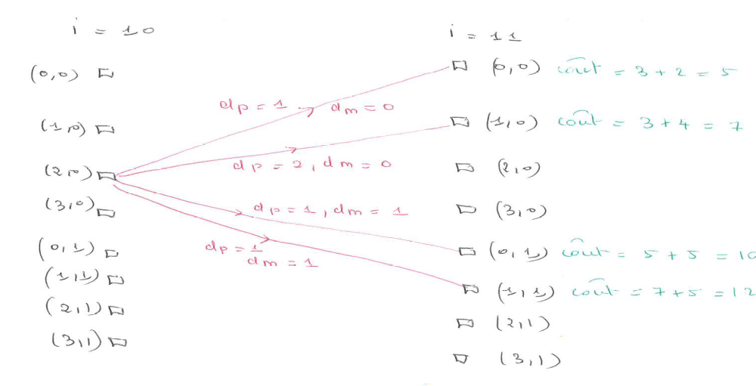
Figure 1 : Arcs associés aux Transitions dans le Réseau d’Etats associé à l’Exemple Production

La figure 2 suivante montre la structure générale du réseau des états, associé ici à T et E.

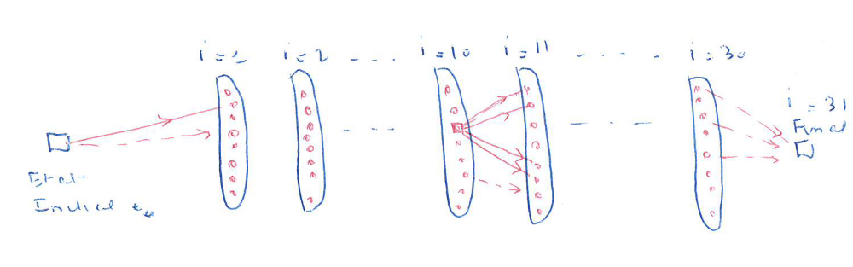
Figure 2 : Structure Générale du Réseau d’Etat ‘Production’

- Une mesure de Performance et Principe de Bellman : C’est un des points clés de la PD : une trajectoire au sens précédant est donc une suite de transitions Γ = {(t₀, e₀), …, (t_{Fin}, e_{Fin})} (ou bien une fonction t -> e(t) dans le cas continu). A chaque transition ((t, e) ->_{d} (t’, e’)) de TR, il doit être possible d’associer une mesure de performance Perf-Trans((t, e) ->_{d} (t’, e’)). La mesure de performance de la trajectoire doit dès lors pouvoir s’exprimer Perf(Γ) = ⊗ Perf-Trans((t_{i}, e_{i}) ->_{di} (t_{i+1}, e_{i+1})), où ⊗ désigne un opérateur associatif (en général le +, mais pas forcément, voir par exemple les algèbres dites exotiques en automatique). Dans le cas continu, cette formule prendra une forme intégrale. Si on interprète l’ensemble des couples (t, e) comme l’ensemble des nœuds d’un graphe orienté, alors la notion de trajectoire coïncide dans le cas déterministe et discret avec celle de chemin, et, quand l’opérateur ⊗ est l’opérateur +, celle de performance avec celle de longueur de ce chemin.

C’est cette forme particulière de la mesure de performance d’une trajectoire qui fournit ce qu’on appelle le principe de Bellman. Dans le cas déterministe et discret, on va pouvoir noter W(t, e), la performance optimale pour une trajectoire partielle aboutissant à l’instant t sur l’état e, et on aura alors : (Equation Récursive de Bellman)
- W(t, e) = Sup Transitions possibles ((t’ e’) ->d (t, e)) [W(t’, e’) ⊗ Perf-Trans((t’, e’) ->_{d} (t, e))].
Les choses sont plus compliquées dans le cas continu, dans le cas stochastique ou enocre dans le cas cyclique ou bien le cas d’un jeu de stratégie (Min/Max). On verra sur des exemples comment les choses peuvent alors se traiter.

Dans le cas de notre exemple, la performance devient un coût, qu’il faut minimiser. Dans la formule ci-dessus, il faut donc remplacer Sup par Inf, l’opérateur ⊗ devenant de façon classique l’opérateur +. Le coût de la transition ((e_{S}, e_{M}) ->_{d} (e’_{S}, e’_{M})), réalisée entre i et i+1 va être :
  - Coût-Transition = Coût-Stock + Coût-Prod + Coût-Machine avec :
    - Si d_{P} = 0 alors Coût-Prod = 0 sinon Coût-Prod = Fix-Prod_{i} + d_{P}.Var-Prod_{i} ;
    - Si (e_{S} + d_{P} - L_{i} ) = 0 alors Coût-Stock = 0 sinon Coût-Stock = (e_{S} + d_{P} - L_{i} ).Var-Stock + Fix-Stock ;
    - Coût-Machine = (1 – e_{M}).d_{M}.Install_{i} + e_{M}.Loc_{i}.

- Contexte d’Utilisation, Stratégie d’Implémentation : Concevoir un algorithme de Programmation Dynamique consiste donc à implémenter le Principe Récursif de Bellman, tel que décrit ci-dessus. Suivant le cas, on pourra se projeter en avant (Forward Driven) à partir de l’état initial ou au contraire en arrière (Backward Driven) depuis les états finaux possibles, en encore adopter une stratégie mixte, dite Forward/Backward, de façon à réduire le nombre des états créés. Il est cependant important de noter que des considérations autres qu’algorithmiques peuvent présider au choix d’une telle stratégie. Dans un certain nombre de cas, et notamment dans le cas des applications temps réel, l’algorithme PD n’est appliqué qu’en pré-process, de façon à obtenir, pour chaque coule (t, e), la décision optimale d(t, e) associée. Cette décision est alors stockée dans une forme de table, et c’est la procédure de récupération en temps réel de cette décision qui est alors exécutée à chaque instant au fur et à mesure que la trajectoire se déroule. Outre la réactivité que cette façon de procéder apporte, celle-ci permet aussi de gérer les éventuelles perturbations, c'est-à-dire le fait que les transitions puissent induire des marges d’erreurs. Mais elle implique une implémentation Backward du principe de Bellman, puisque c’est celle-ci qui va nous permettre de récupérer les décisions souhaitées :

Equation Récursive de Bellman, en Forme Backward : Pour tout couple t, e, on note V(t, e) la valeur de performance optimale d’une séquence de transitions permettant de connecter l’état e à l’instant t à un état final à l’instant final N. On obtient alors :
- V(t, e) = Sup Transitions possibles ((t, e) ->d (t’, e’) [V(t’, e’) ⊗ Perf-Trans((t, e) ->_{d} (t’, e’))] ;
- Décision associée d(t, e) = Arg Sup.

Dans le cas de notre exemple, une implémentation Backward du principe de Bellman se fera en construisant, pour i = N+1, N,…, 1, 0, une liste E(i) des états associés à l’instant i, dont chaque élément est constitué de :
- Un état e (état à l’instant i) ;
- Une valeur associée V, nulle dans le cas où i = N+1 ;
- Une décision associée d, prise à l’instant i, et indéfinie dans le cas où i = N+1 ;
- Un pointeur pt sur l’élément de la liste E(i+1), qui correspond au résultat de la transition induite par d depuis (i, e).
Le processus fonctionnera alors comme suit :

Backward-DPS Processus :
Initialiser E(N+1) = {(e_{f}, 0, Indéfini, Nil)} ;
Pour i de N à 0 faire
Pour (e’, V’, d’, pt’) dans E(i+1) faire
Générer les états e et les décisions d tels que la transition (e ->_{d} e’) est réalisable ;
Pour tout couple (e, d) ainsi généré faire
Si e n’apparait pas dans E(i) alors insérer (e, V, d, pt) dans E(i) avec :
  - V = V’ + Coût-Transition((i, e) ->_{d} (i+1, e’)) ;
  - pt = Pointeur sur (e’, V’, d’, pt’) dans E(i+1) ;
Sinon
Soit (e, V*, d*, pt*) l’élément mettant en jeu e dans E(i) ;
Si V = V’ + Coût-Transition((i, e) ->_{d} (i+1, e’)) < V* alors
Remplacer V* par V, d* par d et pt* par pt = Pointeur sur (e’, V’, d’, pt’) dans E(i+1).

- Filtrage : Comme évoqué plus haut, une des difficultés majeures à traiter quand on cherche à implémenter un algorithme PD est lié à l’explosion potentielle du nombre des états. Se pose alors la question du Filtrage, c'est-à-dire des procédés susceptibles d’anticiper les états les plus pertinents. On distinguera 4 grandes classes de filtrage :

  - Les filtrages par dominance : On définit, soit de façon mathématiquement fondée, soit de façon heuristique, un procédé de comparaison qualitative des états, qui induit en général une relation d’ordre sur E, et ne conserve parmi les états générés pour une valeur t donnée, que les états maximaux ou presque maximaux pour ce procédé.
  - Les filtrages par équivalence ou rounding : On définit un procédé qui consiste à considérer comme équivalents entre eux deux états e₁ et e₂ ‘proches’. On ne conserve alors, parmi les états générés pour une valeur t donnée, qu’au plus un état par classe d’équivalence induite par ce procédé.
  - Les filtrages par anticipation logique : On se dote de procédés de déduction (similaire à ceux utilisés pour la Propagation de Contraintes), permettant d’anticiper que, à un instant donné t, il ne sera pas possible de prolonger (vers l’état final si on est en Forward et vers l’état initial si on est en Backward) un certain état e en une trajectoire Γ satisfaisant toutes les contraintes du problème.
  - Les filtrages par estimation optimiste : On se dote d’un procédé fournissant, pour tout couple (t, e), une estimation optimiste Val(t, e), (en général une borne supérieure) de la meilleure performance possible pour une trajectoire partielle Γ(e, t), démarrant en (e, t) et se poursuivant jusqu’à un état final possible (si on est en Forward et terminant en (e, t) si on est en Backward). Dès lors, pour peu que l’on ait été capable de pré-calculer de façon heuristique une trajectoire réalisable de valeur WCour, on peut appliquer le filtrage suivant :
    - si (t, e) est tel W(t, e) ⊗ Val(t, e) ≤ VCour, W(t, e) désignant la valeur associée à (t, e) au sens de la formule de Bellman déclinée Forward, alors tuer e en tant qu’état possiblement associé à t.
Remarquons au passage que le fait de disposer du procédé d’estimation optimiste Val permet de transformer de façon naturelle le schéma PD Forward en un algorithme glouton, en implémentant le processus suivant :
- (t, e) <- (t₀, e₀) ;
Tant que (t, e) ne correspond pas un état final faire
Calculer une décision d telle que W(t, e) ⊗ Perf-Trans((t, e) ->_{d} (t’, e’)) ⊗ Val(t’, e’) soit maximal;
(t, e) <- Etat (t’, e’) résultat de l’application de d à (t, e).

Dans le cas de notre exemple, on voit que la structure des états est très simple, essentiellement parce qu’on considère un seul produit output, que l’on ne s’intéresse pas aux produits input, et que l’on gère une production agencée de façon séquentielle dans le temps, chaque opération de production se déroulant sur une seule période i. Malgré cela on peut être confronté à un nombre important d’états pour peu que les unités utilisées pour mesurer production et stockage soient fines, et donc que l’espace des valeurs pour les variables e_{P} et d_{P} soient grands. Les notions évoquées ci-dessus pourront alors s’exprimer comme suit (on suppose que l’on se place dans l’hypothèse d’un parcours Forward) :
- Filtrage par Dominance : pour un instant i considéré, on ne voit pas, contrairement aux apparences, de façon mathématique simple de dire qu’un état e = (e_{S}, e_{M}) accompagné d’une valeur W, est meilleur qu’un état e* = (e*_{S}, e*_{M}) accompagné d’une valeur W*. En effet, le fait de disposer de la machine ou d’un stock élevé n’est pas forcément un avantage, puisqu’il faudra payer pour les coûts de location et stockage induits. Toutefois, on peut considérer, de façon empirique, que si la demande à fournir entre i et N est élevée et si les coûts de stockage sont faibles en comparaison des coûts de production, alors le fait d’avoir e*_{M} ≥ e_{M}, W* ≤ W et (e*_{S} - e_{S}) au moins égal à un certain seuil alors un élément (e*, W*, d*, pt*) de E(i) peut être considéré comme meilleur que l’élément (e, W, d, pt) et donc retirer (tuer) ce dernier de E(i).
- Filtrage par Rounding : Il suffit ici de changer d’unité de mesure des produits (par exemple, de compter en tonnes au lieu de compter en kilos. On se fixera donc un nombre de digits K, considèrera donc dès lors que si (e*, W*, d*, pt*) et (e, W, d, pt) dans E(i) sont tels que e_{M} = e*_{M}, W = W* au K plus grands digits et e*_{S} = e_{S} au K plus grands digits, alors ils sont équivalents. On en supprimera donc un des deux.
- Filtrage par Anticipation Logique : La puissance d’un tel filtrage dépend, comme en programmation par contrainte, de l’habileté du programmeur à se projeter en avant. Il existe donc autant de procédés que de programmeurs habiles. De façon extrêmement rustique, on pourra remarquer ici que si à un instant i donné, la somme Σ _{j ≥ i} L_{j} des livraisons à effectuer est strictement plus grande que la capacité de production restante augmentée du stock courant, soit (N- i+ 1). C^{Prod-Sup} + e_{S}, alors il ne sera pas possible de prolonger l’état e à l’instant i en une solution de notre problème. On pourra donc tuer le composant (e, W, d, pt) associé dans E(i).
- Filtrage par Estimation Optimiste : Il en est de même que pour les filtrages par anticipation logique. Leur puissance dépend de la capacité du programmeur à concevoir un procédé d’estimation Val(t, e) qui fournisse une bonne approximation du coût à consentir afin de prolonger un état e à un instant t en une trajectoire complète. Ici, on pourra toujours remarquer (là encore de façon très rustique), que si on est dans un état (e_{S}, e_{M}) à un instant i, et si L = Σ _{j ≥ i} L_{j} est la quantité demeurant à livrer, alors il faudra produire au moins (L - e_{S}) quantité de produit, sur au moins ⎡(L - e_{S})/ C^{Prod-Sup}⎤ journées. Le coût induit sera donc au moins égal à Val(i, e) = (Inf _{j ≥ i} Fix-Prod_{j}). ⎡(L - e_{S})/ C^{Prod-Sup}⎤ + (Inf _{j ≥ i} Var-Prod_{j}).(L - e_{S}). Il faudra toutefois chercher quelque chose de plus sophistiqué si on veut vraiment obtenir un effet de filtrage conséquent.

- Exemples Simples.

On va à présent illustrer ces notions générales au travers d’un certain nombre d’exemples, simples dans un premier temps (Section III), puis plus complexes (Section IV, V, VI, VII) et traitant notamment du cas stochastique (Section IV), du cas continu (Section V), du cas des Jeux (Section VI) et du cas cyclique (Section VII).

III.1. Le Knapsack : Principe des FPTAS.

Le problème du Knapsack consiste en la recherche d’une vecteur x = (x₁,.., x_{N}) à valeur en {0, 1} et tel que :
- Σ _{i} A_{i}.x_{i} ≤ B ;
- Σ _{i} C_{i}.x_{i} = Max.
Les coefficients entiers A_{i} , C_{i} , i = 1..N, et B sont donnés en Input.

On notera qu’aucune notion évidente de temps n’est présente dans cet exemple, qui ne concerne pas un système dynamique. Pour autant, un espace-temps artificiel s’impose, qui est l’espace T = {1, .., N, N+1}.

L’espace d’état associé est alors l’espace E des valeurs entières e entre 0 et B. Sa signification est la suivante : à l’instant i = 0,.., N+1, on a décidé des valeurs x_{j}, j < i, et la somme Σ _{j < i} A_{j}.x_{j} vaut e. On doit alors décider de la valeur x_{i}.

L’état initial correspond à i = 1 et e = 0. Les états finaux correspondent à i = N+1 et e ≤ B.
Les nœuds du réseau sans circuit associé à ce couple Temps/Etats sont formés de tous les couples (i, e) ainsi obtenus. La figure ci-dessus explicite le passage des nœuds du réseau des états Knapsack associés à i = 3 à ceux associés à i = 4, quand B = 100, A₃ = 5, C₃ = 4 :
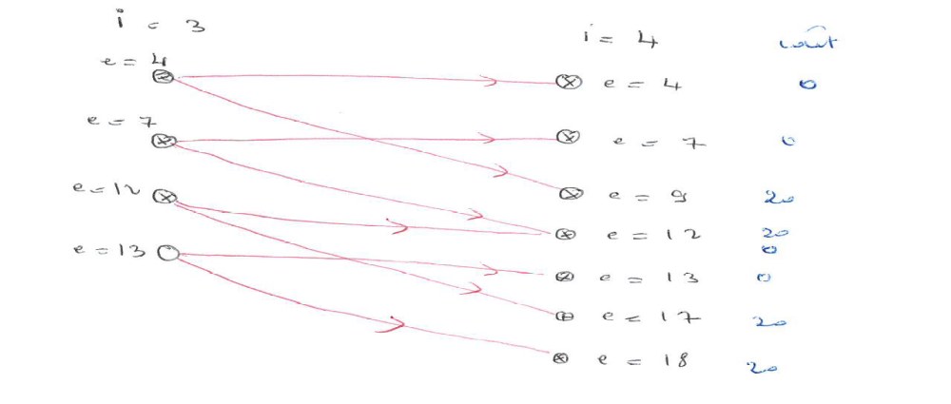
Figure 3 : Les nœuds du Réseau des Etats Knapsack.

Une décision prise à l’instant i depuis l’état e porte sur la valeur x_{i}. Elle est réalisable si e + A_{i}.x_{i} ≤ B. La transition (arc du réseau) induite fait passer de i en i+1 et de e à e + A_{i}.x_{i.} Son profit est C_{i}.x_{i}. On retient, parmi les états finaux possible e, celui qui est associé à la plus grande valeur de profit cumulé w, qui constitue donc la valeur optimale VOpt de notre problème de Knapsack.

L’algorithme de PD, que l’on notera PD-Knap, qui en découle n’est pas polynomial (on sait que le Knapsack est NP-Difficile) : en effet le nombre d’états à priori possibles est B, et est donc en 2^{k(B)}, où k(B) est la taille de codage de l’entier B. Il est toutefois presque polynomial : si l’on limite les valeurs de B de telle sorte qu’elles n’excèdent une valeur Q(N), où Q est un polynôme, alors on voit que cet algorithme devient polynomial. Cela suggère à rendre notre algorithme presque polynomial, en arrondissant les valeurs prises par les états e, de telles sorte que leur nombre demeure polynomial en fonction de N, quitte à consentir une marge d’erreur sur le résultat final. C’est le sens de ce qu’on nomme les PTAS (Polynomial Time Approximation Scheme).

Construire un PTAS (Polynomial Time Approximation Scheme) consiste construire à algorithme paramétré, qui une fois la valeur du paramètre fixée, devient polynomial au sens du temps, modulo un certain niveau d’approximation. On va jouer ici sur les tailles de codages et transformer l’algorithme PD-Knap ci-dessus comme suit :

- On se fixe un nombre K, qui est nombre de bits.
- Pour chaque nombre entier p, dont l’écriture en base 2 est Σ _{j} _{= 0,..,k(p)} u_{j}.2^{j}, on pose Round(K, p) = Σ _{j} _{= k(p) – K+1 ,..,k(p)} u_{j}.2^{j}, c'est-à-dire que l’on ne garde de p que ses K bits les plus élevés (on dit aussi que l’on arrondit aux K plus grands bits). On dit que 2 couples (a, w) de nombres entiers sont alors équivalents modulo les K plus grands bits si Round(K, a) = Round(K, a) et Round(K, w) = Round(K, w).
- On adapte alors le schéma PD précédant en gardant l’espace temps T = {1,.., N+1} et en prenant comme espace d’état E l’ensemble des couples e = (a ≤ B, w) : à chaque instant i, on a décidé des valeurs x_{j}, j < i, la somme Σ _{j < i} A_{j}.x_{j} vaut a et la somme Σ _{j < i} C_{j}.x_{j} vaut w. On doit alors décider de la valeur x_{i}. La décision x_{i} étant choisie, on passe alors (transition) à l’instant i+1 dans l’état e’ = (Σ _{j ≤ i} A_{j}.x_{j}, Σ _{j ≤ i} C_{j}.x_{j}). On exige que Σ _{j ≤ i} A_{j}.x_{j} ≤ B.
- Durant le passage i -> i+1, on applique le filtrage suivant :
  - On implémente PD selon la stratégie Forward ;
  - On fait en sorte, que, dans l’espace E(i+1) des états associés à l’instant i+1 à l’issue du passage i -> i+1, il n’y ait pas 2 états e’ et e’’ qui soient équivalents modulo les K plus grands bits. Si, à partir de E(i), on a fait apparaitre e’ et e’’ équivalents modulo les K plus grands bits, alors on élimine celui qui a le plus grand composant a = Σ _{j ≤ i} A_{j}.x_{j.}
- On retient, parmi les états (a, w) obtenus avec i = N+1, celui qui correspond à la plus grande valeur w, qui fournit donc la valeur de l’algorithme.

On obtient ce faisant, un algorithme paramétré par le nombre K. On le note PD-Knap(K). Si K est fixé, cet algorithme devient polynomial au sens temps, puisque le nombre d’éléments dans chaque ensemble E(i) ne peut excéder 2^{2K}.(k(B) – K +1).(k(C) – K +1), où C = Σ _{i} C_{i}. En même temps, on peut rendre cet algorithme aussi proche de l’optimalité que l’on veut en augmentant le nombre K :

La figure 4 ci-dessous explique comment on regroupe ainsi les états par classe d’équivalence module les K = 3 plus grands bits :
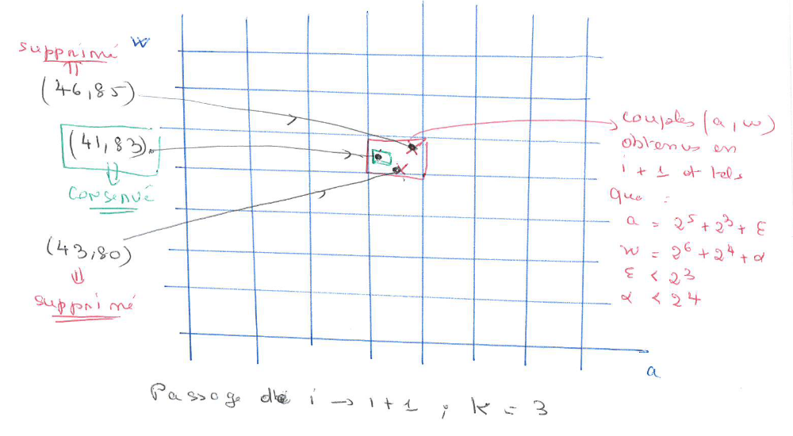
Figure 4 : Regroupement des états (a, w) par classe d’équivalence modulo les 3 plus grands bits.

Théorème 1 : PTAS du Knapsack. Soit un petit nombre ε > 0, et soit VOpt la valeur optimale de notre problème de Knapsack. On peut choisir Κ₀ tel que pour tout K ≥ K₀, l’algorithme PD-Knap(K) calcule une solution réalisable x dont la valeur V(K) est telle que l’erreur relative (VOpt - V(K))/VOpt est au plus égale à ε.

Démonstration : On choisit K tel que 2^{-(K+N +1)} ≤ ε, et on considère la suite d’état e₁ = (0, 0), .., e^{Opt}_{N+1} = (a^{Opt}_{N+1}, w^{Opt}_{N+1}) qui correspond au déroulé d’une solution associée à VOpt. On vérifie alors par induction sur i que, pour tout i = 1,…, N+1, on trouve, parmi les états de E(i) générés selon PD-Knap(K), un état (a_{i}, w_{i}) tel que : a_{i} ≤ a^{Opt}_{i} et w_{i} ≥ w^{Opt}_{i} (1- 2^{-( K+N +2-i)}). €

III.2. Le Split..

On parle de procédé Split quand on cherche à partitionner une liste L en sous-listes L₁,.., L_{Q}, constituant chacune un segment de L (constituée d’éléments consécutifs dans L), de façon à minimiser un coût défini par les jointures entre les différentes listes. Il est utilisé en algorithmique des problèmes dits de Tournées de Véhicules, quand on cherche à distribuer une liste de clients L (notion de tour géant) donnés dans un certain ordre, entre des véhicules qui assureront le service d’un sous-ensemble de clients consécutifs au sens de L.

Différentes variantes du Split existent, plus ou moins complexes selon que l’on envisage ou non différentes catégories et suivant la façon dont on définit les coûts. On va prendre ici le cas le plus simple, sachant que, dans tous les cas, l’algorithmique du Split reste sensiblement la même.

Considérons donc notre liste L, que l’on peut imaginer comme un tour {0 = Dépôt, 1, 2, .., N, N+1 = 0 = Dépôt} réalisé par un véhicule unique, partant d’un Dépôt et visitant dans cet ordre des clients i = 1,.., N, avant de revenir au Dépôt. Cet ensemble X = {0, 1, .., N) est muni d’une distance : D_{i,j} désigne la distance de i à j. A chaque client i correspond une charge C_{i}. Un nombre K étant donné, on cherche alors à distribuer ces clients entre K véhicules identiques, de capacité CAP, de façon à ce que les contraintes de capacités ne soient pas violées et que :
- Problème SplitMax : le Max des temps de parcours des véhicules soit le plus petit possible ;
- Problème SplitSum : la somme des temps de parcours des véhicules soit la plus petite possible.
Dans les deux cas, notre espace-temps va être l’espace ordonné {0, 1, .., N, N+1} et l’espace E des états va être composé des valeurs e = 0, 1, ..K, avec, pour un tel état e associé à un instant i, la signification suivante :
- On a traité tous les clients j tels que 1 ≤ j ≤ i (si i = 0 il n’y a pas de tels clients), et cela en utilisant e véhicules. Si i ≤ N on doit avoir e ≤ K-1.
- L’état initial e₀ est bien sûr e₀ = 0 ; L’état final est tout e associé à N+1 et tel que e ≤ K.
Une décision est alors définie par un indice j tel que : i+1 ≤ j ≤ N+1, tel que :
- Σ _{i+1 ≤ q ≤ j} C_{q} ≤ CAP ; (on pose C₀ = C_{N+1} = 0)
- Si e = K-1 alors j = N+1 ;
La transition induite va de (i, e) à (j, e+1). Son coût est D_{Depot,i+1} + Σ _{i+1 ≤ q ≤ j-1} D_{q,q+1} + D_{j,Depot} .

Le distinguo entre SplitMax et SplitSum, se trouve au niveau de l’opérateur associatif ⊗ qui combine les coûts des différentes transitions aux fins d’obtenir un coût cumulé. Dans le premier cas, ⊗ est l’opérateur Max, et dans le deuxième, il s’agit classiquement de l’opérateur +. Dans ce dernier cas aussi, on voit que l’on peut simplifier la spécification du coût des transitions en ne tenant compte que des détours induits par le changement de véhicule, c'est-à-dire des termes D_{Depot,i+1} + D_{j,Depot} .

- Le Cas Stochastique.

Il est au cœur de nombreuses situations réelles, notamment celles liées à la gestion d’actifs financiers. Nous n’allons faire ici que l’effleurer, de façon à en faire percevoir la complexité.

Reprenons l’exemple de la Section II et lié à la gestion de production. Dans la plupart des situations concrètes, il existe des incertitudes quant à la fraction d’objets produits qui ne pourront être livrés du fait de défauts, et, surtout, quant à la demande. Même quand les demandes sont associées à des commandes, celles-ci peuvent être annulées ou reportées, ou au contraire, des demandes non prévues peuvent apparaitre qui nécessitent une certaine réactivité de la part de l’entreprise. Dans notre cas, on peut imaginer que, pour chaque jour i = 1,.., N, la demande L_{i} soit incertaine, et qu’une analyse statistique des historiques permette de quantifier cette incertitude sous forme probabiliste : pour chaque i, L_{i} devient une distribution de probabilité à l’intérieur d’un espace D_{i} de valeurs possible de demandes pour le soir i. Par exemple, pour le jour i = 10, on pourra supposer que D_{i} = {4, 5, 6} et que L_{i} soit la distribution de probabilité {¼, ½, ¼}. On supposera aussi Fix-Prod₁₀ = 10, Var-Prod₁₀ = 4, Fix-Stock = 1, Var-Stock = 1.

IV.1. Un Premier Niveau de Difficulté : Intégrer dans le Modèle le Comportement du Système Réel face aux Aléas.

Conceptuellement, l’introduction du non déterminisme signifie qu’à une décision donnée correspond, non pas une transition unique, mais plusieurs, subordonnées à l’évènement ‘demande en i’(voir Figure 5). Si, par exemple, on est dans un état (e_{S} = 3, e_{M} = 0), et que l’on prend une décision (d_{P} = 2, d_{M} = 0), alors cette décision est susceptible d’avoir 3 résultats possibles à l’instant i+1 :
- Avec probabilité ¼ : le stock résultant est 1 : le coût de production induit est 18, le coût de stockage induit est 2 ;
- Avec probabilité ½ : le stock résultant est 0 : le coût de production induit est 18, le coût de stockage induit est 0 ;
- Avec probabilité ¼ : le stock résultant est 0 : le coût de production induit est 18, le coût de stockage induit est 0, mais, on a été incapable de satisfaire une demande.

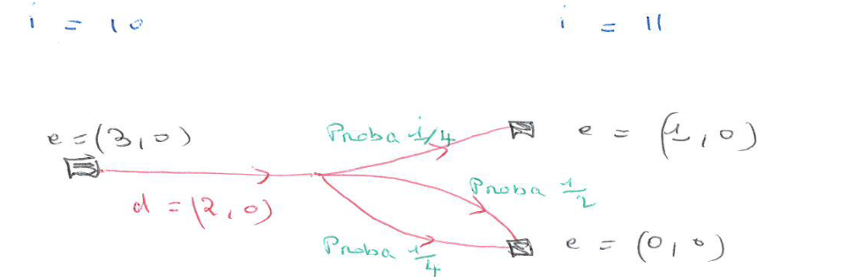
Figure 5 : Un arc-transition non déterministe.

Supposons maintenant que l’on a une capacité de stockage de 4, et que par souci d’anticipation des coûts favorables, on ait décidé de produire d_{P} = 6. Alors on n’a plus de problème de demande non satisfaite, mais on a un excès de stock dans le cas (Avec probabilité ¼ ) ou la demande en i soit seulement de 4. Doit-on en déduire que la décision est forcément non réalisable ?

Cette première analyse fait apparaitre un premier niveau de difficulté : afin d’intégrer les incertitudes, on est amené à élargir le modèle, de façon à intégrer le fait que certaines contraintes du modèle déterministe (satisfaction des demandes ou des capacités) ne peuvent plus forcément être considérées comme des contraintes, sauf à rendre le modèle trop rigide, et doivent être aménagées de façon à coller avec la réalité du système :
- Demandes non satisfaites : on peut les ignorer, les décaler, ou au contraire les intégrer en tant que pénalités si on considère qu’elles induisent une perte d’image (difficile à quantifier) ;
- Non respect des capacités de stockage : pratiquement, il faut regarder si ces contraintes sont ‘dures’ (peut-on ‘faire de la place’ ?), si il est possible de louer de la place de stockage additionnelle auprès d’un partenaire (=> coût additionnel), ou s’il faut détruire la production excédentaire (coût de destruction ?).
La réponse à ces questions ne peut être fournie à partir du seul modèle déterministe, et un retour sur le terrain.

IV.2. Un 2° Niveau de Difficulté : La Problématique des Corrélations.

Supposons à présent que l’on ait réussi à contourner les obstacles soulevés en IV.1, et donc que l’on ait fait en sorte que chaque décision admissible d prise depuis un état e à un instant i induise une transition TR, pour laquelle chaque évènement ω induira à son tour un état e’ résultant TR(i, e, ω), selon un probabilité P_{ω}(e’) et un coût Coût-TR(i, e, e’). Si l’on se réfère à l’exemple de gestion de production, on peut imaginer avoir pénalisé, par un coût additionnel, toute demande non satisfaite ainsi que tout dépassement de capacité (ce qui revient à supprimer les capacités pour les remplacer complètement par des coûts).

A ce moment là, on est en mesure d’implémenter un schéma PD, en se focalisant sur l’espérance (au sens probabiliste) du coût d’une stratégie de gestion :
- On note, pour tout instant i, et tout état e associé, WP(i, e), l’espérance conditionnelle de Coût pour une trajectoire optimale débutant à l’instant i et se finissant à l’instant N final, et cela à partir de l’état e.
- On remarque alors que la seule stratégie de recherche possible pour l’implémentation d’une telle définition est la stratégie Backward, qui seule permet de tirer partie de la façon dont les transtions sont probabilisées (depuis l’état de départ vers les états résultants).
Pour tout instant i, tout état e associé et toute décision d, on peut écrire que, si l’on est en mesure d’appliquer la stratégie optimale associée à WP à partir de tout instant ultérieur à i, alors le coût induit par la décision d sera :
Coût-Trajectoire(d, i, e) = Σ _{e’} P_{ω}(e’).(Coût-Transition(((i, e) ->_{d,ω} (i’, e’)) + WP(i’, e’))
Notre principe de Bellman s’adapte alors sans difficulté, sous la forme :
- WP(i, e) = Inf _{Décision possibles d} Coût-Trajectoire(d, i, e) =
Inf _{Décision possibles d} Σ _{e’} P_{ω}(e’).(Coût-Transition(((i, e) ->_{d,ω} (i’, e’)) + WP(i’, e’))].
- Décision associée d(t, e) = Arg Inf.

Sur notre exemple : Supposons que l’on soit en i = 10, dans un état e = (e_{S} = 1, e_{M} = 0), avec D_{i} = {3, 5, 7}, L_{i} = distribution de probabilité {¼, ½, ¼}. On suppose Fix-Prod₁₀ = 10, Var-Prod₁₀ = 4, Fix-Stock = 1, Var-Stock = 1, ainsi qu’une capacité de stockage de 2. On a enfin convenu de pénaliser de 2 unité-coût/unité-stockée tout dépassement de capacité et de 3 unités-coûts/unité-demandée tout manquement à la demande. Si l’on prend alors la décision (d_{P} = 4, d_{M} = 0), alors cette décision est susceptible d’avoir 3 résultats possibles à l’instant i+1 :
- Avec probabilité ¼ : le stock résultant est 3 : le coût de production induit est 30, le coût de stockage (pénalisé) induit est 5 => Total 35 ; Etat résultant e₁ = (3, 0) ;
- Avec probabilité ½ : le stock résultant est 1 : le coût de production induit est 30, le coût de stockage induit est 2 => Total 32 ; Etat résultant e₂ = (1, 0) ;
- Avec probabilité ¼ : le stock résultant est 0 : le coût de production induit est 30, le coût de stockage induit est 0 ; la pénalité liée à la demande est 3 => Total 33 ; Etat résultant e₃ = (0, 0).
Si l’on suppose que l’on a su calculer, pour i = 11, les valeurs WP(11, e₁) = 108, WP(11, e₂) = 111, WP(11, e₃) = 106, alors on voit que Coût-Trajectoire(d, i, e) = (35 + 108)/4 + (32+111)/2 + (33 + 106)/4 = 142.

Mais une difficulté apparait alors : La formule Coût-Trajectoire(d, i, e) = Σ _{e’} P_{ω}(e’).(Coût-Transition(((i, e) ->_{d,ω} (i’, e’)) + WP(i’, e’)) qui nous permet ce calcul repose sur l’hypothèse d’indépendance. Les différents évènements susceptibles d’intervenir durant le processus doivent être indépendants (ou Markovien ou sans mémoire), ce qui permet d’écrire que si P_{A} et P_{B} sont les probabilités que 2 d’entre eux, A et B, interviennent, alors la probabilité que les 2 interviennent au cours du même processus est égale au produit P_{A}.P_{B}. Cette hypothèse, présente aussi dans les modèles de gestion d’actifs financiers reposant sur le Mouvement Brownien, facilite considérablement les calculs. Mais elle correspond rarement à la réalité, dans la mesure où elle nie la relation de causalité. Dans le cas par exemple de notre système de production, le fait que la demande à l’instant 10 soit 3 plutôt que 5 peut avoir plusieurs causes : l’une d’entre elles est que la demande manquante est l’objet d’un délai, et qu’on va la retrouver à l’instant i+1 sous forme d’une augmentation de la demande prévue en 11 ; une autre, qui va en sens opposé, est que la demande a fléchi parce que le produit est apprécié de façon négative, ou parce qu’un produit concurrent moins cher (ou meilleur) est en train d’émerger, ou encore à cause de la conjoncture globale. Saisir ces causalités, et donc les corrélations qui peuvent exister entre les distributions de probabilités L_{i}, est en soi difficile. Les intégrer à des calculs l’est encore plus. Une tendance actuellement est de remplacer des modèles basés sur des équations de type Bellman mettant en jeu ces hypothèses Markoviennes par des mécanismes d’apprentissage statistique exploitant des historiques.

- Le Cas Continu (Contrôle Optimal).

On considère donc ici l’espace-temps T comme étant continu. On va voir sur un exemple comment le principe de Bellman se décline sous forme d’équations différentielles, et comment le traitement de ces équations contraint à une stratégie Backward.

Prenons l’exemple suivant très ancien (Euler), de la Dolichobrachistochrone. Il s’agit de la courbe Γ que doit suivre un objet P, pour rouler sans frottement en étant mû par la seule force de gravitation, depuis un point donné M₀ de coordonnées (1, H > 0) jusqu’au point O = (0, 0), de façon à ce que le temps de parcours induit soit minimal (contrairement à ce que l’on pourrait penser, Γ n’est ni une droite ni une parabole).

Notre objet va donc suivre une courbe t -> (x(t), y(t)), et la loi de conservation d’énergie : mv²/2 = m.(H-y).g, ou v est la vitesse, m la masse et g le coefficient de force de gravitation, permet d’écrire, à chaque instant t :
- (x’(t)² + y’(t)²) = 2.(H-y(t)).g.
Si ω désigne l’angle entre le vecteur vitesse de notre objet à l‘instant t et l’axe des x, on obtient :
- x’(t) = (2.(H-y(t)).g)^{1/2}.cos(ω) ;
- y’(t) = (2.(H-y(t)).g)^{1/2}.sin(ω).
Afin de simplifier ces équations, et de rendre la progression de l’objet en avant plus lisible, on va :
- Changer d’unité de temps de façon à faire disparaitre le 2 et le g ;
- Cancer d’unité d’espace de façon à remplacer H par 1 ;
- Considérer que l’instant final est l’instant t = 0, et donc que valeurs t utilisées ici sont ≤ 0 ;
- Considérer que l’objet P va en montant, depuis un point (x₀ < 0, - 1) vers le point (0, 0), ce qui nous permettra de manipuler des vecteurs vitesse orientés dans le sens des x et des y croissants.

Les équations qui régissent alors le comportement de l’objet P sont : (E1)
- dx/dt = x’(t) = (1 + y)^{1/2}.Cos(ω(t)) ;
- dy/dt = y’(t) = (1 + y)^{1/2}.Sin(ω(t)).
On pose H(y) = (1 + y)^{1/2}, et on considère l’angle ω(t) comme paramètre de décision : on procède comme si un pilote était embarqué sur P et tenait un volant qui lui permettait de choisir la courbe Γ parcourue.

Si l’on se réfère au schéma PD, on voit qu’un état de notre système est alors la position (x, y) de l’objet P, et la que décision devient l’angle ω. On peut alors noter V(x, y) la valeur, au sens programmation dynamique Backward, associée à l’état e = (x, y), c'est-à-dire la temps minimal qu’il faut pour aller du point (x, y) au point O = (0, 0) conformément aux équations (E1). Si on est dans un tel état e = (x, y) à un instant t, si on effectue un premier petit mouvement t -> t + dt, (x, y) -> (x+ dx, y + dy) et qu’ensuite on continue en appliquant une stratégie optimale, alors le coût de la trajectoire induite sera :
Coût = dt + V(x+ dx, y + dy) = V(x, y) + [dt.1 + (∂V/∂x).dx + (∂V/∂y).dy].
La décision optimale (principe de Bellman) est que Coût sera minimal si la décision ω est tel que [1 + (∂V/∂x).dx + (∂V/∂x).dx)] est minimal. Dans ce cas on aura Coût = V(x, y). On devra donc avoir :
Equation de Bellman : Inf _{ω} [1.dt + (∂V/∂x).dx + (∂V/∂y).dy)] = 0.
On voit que : [1.dt + (∂V/∂x).dx + (∂V/∂x).dx)] = 1.dt + (∂V/∂x).H(y).Cos(ω(t).dt + (∂V/∂y). H(y).Sin(ω(t).dt) = dt.[ 1 + (∂V/∂x).H(y).Cos(ω(t).dt + (∂V/∂y). H(y).Sin(ω(t)].
L’Equation de Bellman se réécrit donc : Inf _{ω} [ 1 + (∂V/∂x).H(y).Cos(ω(t).dt + (∂V/∂y). H(y).Sin(ω(t)] = 0. Si H(y) Le Inf ci-dessus est obtenu pour :
- Cos(ω(t) = - (∂V/∂x)/((∂V/∂x)²+ (∂V/∂y)²)^{1/2} ;
- Sin(ω(t) = - (∂V/∂y)/((∂V/∂x)²+ (∂V/∂y)²)^{1/2} .

Afin d’avoir des notations plus fluides, on pose :
- V_{x} = V_{x}(x,y) = (∂V/∂x) ;
- V_{y}= V_{y}(x,y) = (∂V/∂y) ;
- Δ = Δ(x,y) = ((∂V/∂x)²+ (∂V/∂y)²)^{1/2} = ((V_{x})²+ (V_{x})²)^{1/2} .
On obtient alors : (E1)
- dx/dt = - H(y).Δ.V_{x};
- dy/dt = - H(y).Δ.V_{y}.
On a aussi (Bellman) : [1 - Δ.H(y)] = 0, soit encore : 1 = Δ²(1+y) = ((V_{x})²+ (V_{x})²).(1+y). (E2)

On a un système de 2 équations différentielles par rapport à la variable temps t, avec 4 inconnues x, y, V_{x}, V_{x}. Il nous faut donc 2 équations supplémentaires que l’on obtient en dérivant l’équation (E2) de Bellman en x et en y, et en remarquant que :
- dV_{x} /dt = (∂²V/∂x²).(dx/dt) + (∂²V/∂y∂x).(dy/dt) = (∂²V/∂x²).(dx/dt) + (∂²V/∂x∂y).(dy/dt) = (∂V_{x}/∂x).(dx/dt) + (∂V_{y}/∂x).(dy/dt)
- dV_{y}/dt = (∂²V/∂x∂y).(dx/dt) + (∂²V/∂²y).(dy/dt) = (∂²V/∂y∂x).(dx/dt) + (∂²V/∂²y).(dy/dt) = (∂V_{x}/∂y).(dx/dt) + (∂V_{y}/∂y).(dy/dt)
On déduit alors (calcul de routine) :
- En dérivant (E2) en x : dV_{x} /dt = 0 ;
- En dérivant (E2) en y : dV_{y}/dt = Δ/2H(y).
On a alors un système différentiel complet sur x, y, V_{x}, V_{y} en fonction de t : (E3)
- dx/dt = - H(y).Δ.V_{x};
- dy/dt = - H(y).Δ.V_{y} ;
- dV_{x} /dt = 0 ;
- dV_{y}/dt = Δ/2H(y).
Il faut compléter ce système avec des conditions initiales, c'est-à-dire des conditions (Processus Backward) en t = 0, qui correspondent à la fin de trajectoire. On a x(0) = y(0) = 0. On ne connait ni V_{x}(0) ni V_{y}(0), mais on sait (Equation (E2) de Bellman) que quand t -> 0, y -> 0, et donc (V_{x})²+ (V_{x})² -> 1, ce qui signifie que l’on doit pouvoir trouver un angle α tel que : V_{x} = Cos(α) et V_{y} = Sin(α), α ∈ [Π, 3Π/2]. Nos conditions initiales se retrouve donc résumées par : (E4(α))
- x(0) = y(0) = 0 ;
- V_{x}(0) = Cos(α) et V_{y}(0) = Sin(α), α ∈ [Π, 3Π/2].

On touche ici un des points difficile du Contrôle Optimal. A chaque valeur de paramètre α, va correspondre une trajectoire Γ_{α} qu’on pourra calculer par une méthode de Pas classique, et deux trajectoires associées à des valeurs α différentes seront disjointes (Voir Figure 6). Si on se donne de surcroit un point de départ M₀ = (x₀, -1) il faudra alors déterminer le α tel que Γ_{α} contient M₀. Différentes techniques pourront être implémentées. L’une d’entre elles, particulièrement adaptée au contrôle de trajectoire en temps réel, consiste à résoudre (E3) et (E4(α)) pour un ensemble suffisamment dense de valeurs α situées dans la zone probable pour α, de stocker les résultats sous forme de nuages des points dans une table, et, pour toute position M courante, de procéder par interpolation (voir Figure 7)à partir des positions dans la table les plus proches de M afin d’en extraire la valeur V et la décision ω ad hoc.
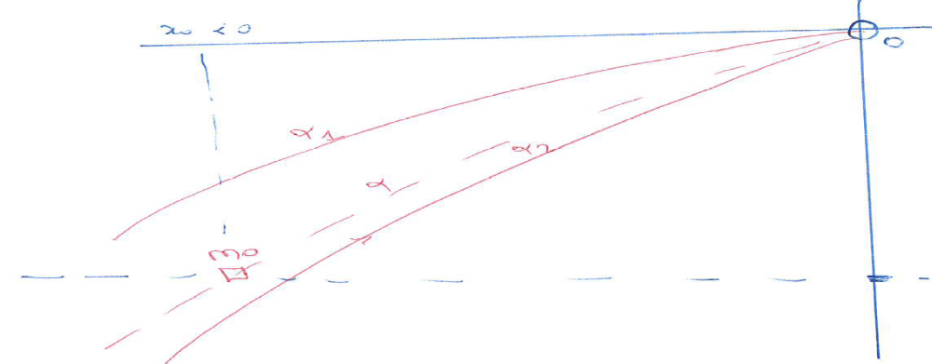
Figure 6 : Deux trajectoires Γ_{α1} et Γ_{α2}.
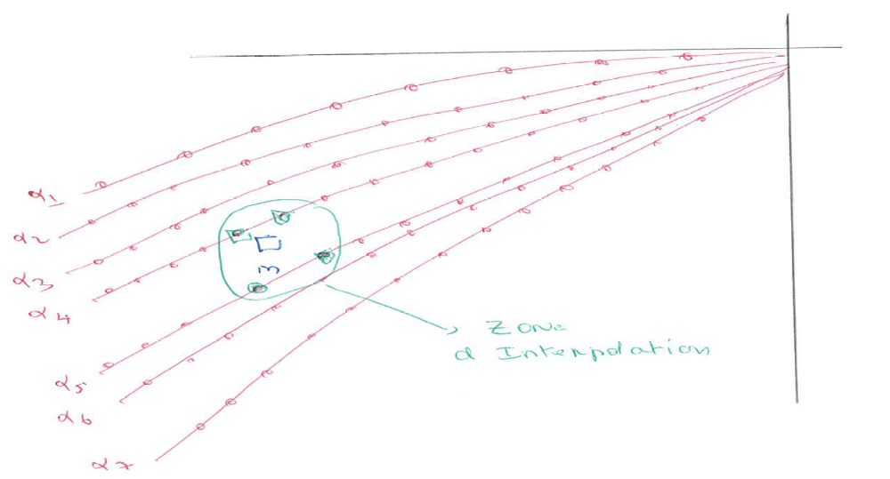
Figure 7 : Interpolation à partir d’un faisceau de trajectoires Γ_{α}.

- Un Exemple Atypique : Un Jeu de Poursuite.

Il arrive que les espaces d’états et de temps d’un schéma PD soient moins naturel que ce qu’on a pu voir jusqu’à présent. Prenons par exemple la situation suivante, dite du Jeu de Poursuite Discret :

- On se donne un graphe non orienté G = (X, A) : X est l’ensemble des sommets, et A celui des arêtes. On se donne également un nombre entier K.
- On décide alors de faire jouer K policiers et 1 voleur de la façon suivante :
  - Les K policiers forment une coalition, chacun sachant à chaque instant où sont les autres et où est le voleur.
  - Le voleur sait à chaque instant où sont les policiers.
  - Les policiers veulent attraper le voleur. Chacun des 2 blocs ainsi constitués joue à tour de rôle, une fois le voleur, une fois les policiers et ainsi de suite. La partie se finit quand on repasse 2 fois dans le même état (le voleur gagne) ou quand un des policiers parvient sur le sommet où se trouve le voleur (les policiers gagnent). Ce sont les policiers qui choisissent les premiers leurs positions initiales, le voleur décidant ensuite de se placer à son tour.

On veut bien sûr calculer une stratégie optimale pour les différents acteurs de ce jeu. Pour les policiers, une position x est un vecteur x = (x₁,…, x_{K}) à valeurs dans X, et pour le voleur, une position est un sommet y de X. Une stratégie pour les policiers est donc une fonction F^{P} qui, à tout couple (x, y) associe x’ = (x’₁,…, x’_{K}) = F^{P}(x, y) tel que pour tout k, x’_{k} est égal ou adjacent à x_{k} (on dira que x’ est voisin de x) Une stratégie pour le voleur est donc une fonction F^{V} qui, à tout couple (x, y) associe y’ = F^{V}(x, y) tel que y’ est égal ou adjacent (on dira voisin de) à y.

On procède de façon assez similaire au cas continu, c'est-à-dire en partant de la fin. L’espace-temps correspond au nombre de mouvements, c'est-à-dire d’enchainements (mouvement-voleur -> mouvement-policier) dans une partie jouée de façon optimale par chacun des 2 joueurs : plus précisément, l’instant 0 signifie que la partie est finie ; l’instant – N signifie que les policiers sont en mesure d’attraper le voleur en au plus N mouvements, et que le voleur est capable de tenir au moins N-1 mouvements sans être attrapé.

L’espace d’états est alors, de façon naturelle, l’ensemble des triplets (x = (x₁,…, x_{K}), y) dans X^{K+1}, avec la signification :
- les policiers sont en x, le voleur en y ;
- c’est au voleur de jouer.
A tout état e = (x, y), on associe une valeur V(x, y) avec la signification :
- Les policiers sont en mesure d’attraper le voleur en au plus V(x, y) mouvements ;
- Le voleur est capable de tenir au moins V(x, y) - 1 mouvements sans être attrapé. Une décision associée est alors un couple (d_{V}, d_{P}) qui a la signification suivante :
  - d_{v} est le mouvement y’ voisin de y effectué par le voleur telle que pour tout x’ voisin de x, on ait : V(x’, y’) ≥ V(x, y) - 1
  - d_{P} est une fonction qui à tout y’ voisin de y associe x’ voisin de x, de telle sorte que V(x’, y’) ≤ V(x, y) – 1.

On implémente alors le Principe de Bellman en construisant successivement, selon un processus Backward, les couches H(N) N ≥ 0, c'est-à-dire les ensembles d’états suivants :
- H(N) = {Etats e = (x, y) tels que V(x, y, J) = N, N étant alors impair}.

Ce processus de construction peut être décrit comme suit :

Initialisation :
- H(0) = {Etats e = (x, y) tels qu’il existe k avec x_{k} = y} ; Aucune décision n’est associée à un tel état e, dont la valeur V est nulle ;
Boucle Principale : On suppose que l’on a traité les valeurs 0, 1, .., N ; Alors :
- H(N) = {Etats e = (x, y) qui ne sont pas dans ∪ _{0 ≤ n ≤ N} H^{P}(n) et qui sont tels que pour tout y’ voisin de y, il existe x’ voisin de x tel que (x’, y’) ∈ ∪ _{0 ≤ n ≤ N} H^{P}(n)} ;
- Les décisions (d_{V}, d_{P}) viennent alors comme suit :
  - V-décision d_{V} = mouvement-voleur y -> y’, tel que pour tout x’ voisin de x, (x’, y’) ∉ ∪ _{0 ≤ n ≤ N-1} H^{P}(n)};
  - P-décision d_{P} = mouvement-policier x -> x’, tel que pour tout y’ voisin de y, (x’, y’) ∈ ∪ _{0 ≤ n ≤ N} H^{P}(n)}.

Le voleur possède une stratégie gagnante si pour tout x, il existe y tel que (x, y) ∉ ∪ _{N} (H (N). Les policiers ayant choisi leur position initiale x, le premier mouvement du voleur est alors de se placer sur un tel y, à chaque mouvement x -> x’ des policiers, il se déplace en y’ tel que (x, y) ∉ ∪ _{N} (H (N).

La Figure 8 ci-dessous montre les différents ensembles H(N), dans le cas K = 1.

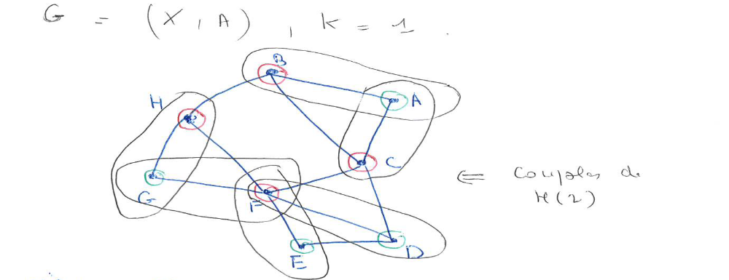
H(1) = {(C, A), (B, A), (F, D), (F, E), (F, G), (H, G)}
H(2) = {(C, E), (CF, D), (H, E)}
H(3) est vide => Le Voleur doit gagner :
- Si Policier se place en H ou G alors Voleur en C ;
- Si Policier se place en F, E ou D alors Voleur en B ;
- Si Policier se place en A ou C alors Voleur en H ;
- Si Policier se place en B alors Voleur en F.
Figure 8 : Construction des Ensembles H(N), avec K = 1.

Quoiqu’élégante, et garantissant la polynomialité au sens temps du traitement du Jeu de Poursuite à K Policiers quand K est fixé, on voit cependant les limites de cette approche : le nombre d’états à manipuler au cours du processus ci-dessus est en Card(X)^{K+1}, ce qui dans le cas d’un graphe à 1000 sommets et de 5 policiers, va représenter 10¹⁸ états possibles. Si l’on veut être efficace, il faudra alors trouver des procédés de contrôle proches de ceux expliqués en Section V, et qui tirent partie de la structure du graphe G pour remonter rapidement le long des trajectoires optimales (celles où les 2 blocs de joueurs jouent ‘parfaitement’).

- Le Cas Cyclique.

On ne consacrera que peu de place ici à ce dernier cas, malgré son importance pratique. Dans beaucoup de cas, notamment celui des systèmes de gestion de stock et de production, ou bien celui de certains services hospitaliers, on ne peut identifier clairement un début ou une fin. Le système fonctionne selon une certaine forme de périodicité (jour, semaine, mois, année,…), et il faut organiser au mieux cette périodicité.

Afin de fixer les idées, on peut reprendre l’exemple initial du système de production, en considérant que la période est de 30 jours (1 mois), numérotés 1,…, 30, avec donc des jours 31, 32, …, 60, … , 61, 62, …, 90, …qui reproduisent les demandes L_{i} enregistrées aux jours i = 1,.., 30. La question posée est alors simple :
- Comment définir une politique de production/stockage, c'est-à-dire une fonction d qui, à tout instant de base i = 1..30, tout état e = (e_{S}, e_{M}) associe une décision d(i, e) = (d_{P}, d_{M}) appliquée de la même façon à tout instant réel 30.j + i, j = 0,…, et qui permette :
  - De satisfaire les demandes périodiques L_{i} = L_{i+30j};
  - De minimiser le coût induit par période de 30 jours.

Ainsi formulé, notre énoncé laisse apparaitre des zones de flou :
- Par exemple, la notion de périodicité s’applique-t-elle aux états ? En d’autres termes, l’état induit par une trajectoire périodique de notre système à un instant i doit-il être le même pour tous les instants de la forme 30j + i ? Ou bien peut-on se contenter de ce que cette périodicité sur les états soit seulement un multiple de 30 ?
- Egalement, doit-on considérer que l’état courant rencontré quand i = 1 (ou 0) fait partie de la trajectoire périodique cherchée, ou bien doit-on considérer qu’il fait partie d’une trajectoire transitoire qui permettra d’atteindre une trajectoire stationnaire périodique? Dans ce dernier cas, doit-on se préoccuper de la durée et du coût de cette trajectoire transitoire ?

On voit que le problème devient dès lors assez vite compliqué, avec la place pour de multiples variantes. Pour simplifier, on va d’abord supposer que :
- On exige une périodicité de 30 jours sur les états : pour tout i, l’état d’une trajectoire en i+ 30 doit être le même que l’état en i ;
- On ne se préoccupe pas de l’état transitoire.

Dans ce cas, on voit que l’on cherche un circuit à 30 sommets et de longueur minimale dans un graphe orienté tel que représenté sur la Figure 9.
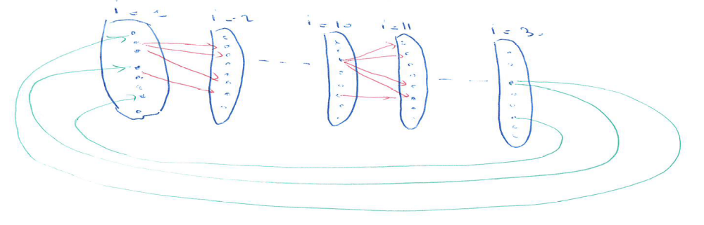
Figure 9 : Graphe des Etats Cycliques.

Une première approche vient comme suit :
- On applique l’algorithme PD tel que vu en Section II à partir de tous les états initiaux (0, e = (e_{S}, e_{M})) possibles, en considérant à chaque fois que l’état final est défini comme (N+1, e). On peut le faire en Backward afin de récupérer plus aisément les suites de décisions pour chaque état. On obtient alors pour chaque état f, et chaque i, une valeur V_{e}(i, f)
- On choisit e de telle sorte que la valeur V_{e}(N+1, e) soit minimale. Les séquences de décisions issues de 1) nous fournissent alors notre stratégie.

Sans entrer dans le détail, on voit que cette façon de procéder présente 2 inconvénients :
- Elle est coûteuse en temps, puisqu’il faut énumérer tous les états e possibles au jour i = 1, et leur appliquer le PD de la Section II.1.
- Elle ne nous dit rien sur les états transitoires, c'est-à-dire ceux par lesquelles il faudra passer avant de stabiliser la trajectoire autour de sa version périodique optimale, alors que dans la pratique, les systèmes réels ne sont jamais vraiment stationnaires.

On peut dès lors appliquer une autre approche :
- On choisit un (ou plusieurs états finaux ‘plausibles’, correspondant au passage en i = 30j + 1 ;
- On remonte alors le processus PD vu en II, en stratégie Backward, sur un temps suffisamment long (par exemple de j = 10 jusqu’à j = 0) ;
- On considère alors les décisions correspondant à j = 0 comme fournissant les décisions en régime stationnaire ; On répertorie l’ensemble E_{Stat} des états correspondant à E(0) selon le schéma ainsi appliqué ; Pour chaque état e on calcule son coût par période CP(e) ;
- Pour un état e₀ donné à un instant i = 0, on applique le processus PD en Forward à partir de i = 0 et e₀, en considérant un état final fictif e_{F} associé à i = 31, et une transition fictive permettant de passer de tout couple (e, 30), e ∈ E_{Stat} à (31, e_{F}), et dotée d’un coût β.CP(e), β étant un scaling coefficient, supposé pondérer les poids respectifs de la partie transitoire et de la partie stationnaire.

Cette approche suscite aussi des questions et des remarques :
- Comment choisir β, c'est-à-dire comment équilibrer transitoire et stationnaire ?
- La partie stationnaire de la trajectoire peut ne pas correspondre à 30, mais à un multiple de 30.

